2. KNJIGA DOMAČEGA BRANJA (pesniška zbirka): Niko Grafenauer, SKRIVNOSTI

ŽIVLJENJE

Življenje tako živi,
da ga je zmerom manj.
Kot pesek med prsti polzi
dan na dan.

Življenje ne more živeti
tako, da stoji.
Najmanj, kar mora početi,
je to, da na nitki visi.

Življenje se včasih drži
veselo na smeh,
a včasih le stežka taji solze v očeh.

Najlepše je, ko se razsipa
z žarom na vse strani
in vse do poslednjega hipa
z visokim plamenom gori.

Katera tema/tematika je upesnjena v Življenju?

A Ljubezenska.
B Bivanjska.
C Domovinska.
Č Socialna.

Katero nasprotje (antiteza) je izraženo v 3. kitici?

A Veselje in žalost.
B Aktivnost in pasivnost.
C Trajnost in minljivost.
Č Varnost in nevarnost.

Kaj je v 1. kitici o življenju povedano dvakrat? Poved dopolni z besedo ali besedno zvezo. Življenje je _________________________________.

O kateri značilnosti življenja pesem ne govori?

A O nenehni dejavnosti.
B O spremenljivosti razpoloženja.
C O strahu pred smrtjo.
Č O minljivosti življenja.

Kaj v pesmi pomeni, da je življenje najlepše, če »do poslednjega hipa z visokim plamenom gori«?

A Najlepše je, če verjamemo v večno mladost.
B Najlepše je, če živimo sami.
C Najlepše je, če se življenja zelo bojimo.
Č Najlepše je, če živimo polno do konca življenja.

Kaj v pesmi pomeni, da življenje »najlepše je, ko se razsipa z žarom na vse strani«?
Odgovor napiši v eni povedi.

__________________________________________________________________________________________________________________________________________________________________________

Iz 3. kitice izpiši rimani besedi. _______________________________________________

Katera od naslednjih trditev o pesmi je pravilna?

A V vseh kiticah najdemo primero/komparacijo.
B V vseh kiticah je število stavkov različno od števila verzov.
C V vseh kiticah se pojavlja nasprotje/antiteza.
Č V vseh kiticah je oklepajoča rima. 1

Česa v pesmi ni ?

A Verzne in kitične urejenosti.
B Stalne besedne zveze/frazema.
C Poosebitve/personifikacije in primere/komparacije.
Č Stopnjevanja/klimaksa in nagovora/apostrofe. 1

Kaj v pesmi pomeni stalna besedna zveza/frazem dan na dan ?

A Ves dan.
B Od jutra do jutra.
C Kar naprej.
Č Kdaj pa kdaj.
Kar nekaj pesniških sredstev že poznaš. Sam tvori naslednja pesniška sredstva na temo “življenje”.
- primera
- aliteracija
- poosebitev
- retorično vprašanje
- okrasni pridevek
- vzklik
- stopnjevanje
- kontrast
Podrobneje se boš posvetil pesmi Samota. (Glej pesniško zbirko.)

Česa samota po pesnikovem mnenju ne mara?

Kdaj je samota najlepša?

Kaj se dogaja v takšni lepi samoti?

Čigava je odločitev za umik v samoto?

Včasih samota zbeži. Kam?

Razloži misel, ki je povezana s prebrano pesmijo; Poezija se rodi v samoti.

Razloži pomene naslednjih besednih zvez: zaklepati se sam vase, sanjski prst domišljije, graditi gradove v oblakih, biti na štiri oči.

Koliko kitic ima pesem?
Koliko verzov v posameznih kiticah?
Kakšna je rima? Določi jo.
Poišči poosebitve in jih izpiši.

Izpiši še okrasne pridevke.

V samoti se človek po navadi pogovarja sam s sabo ali v mislih komu kaj pripoveduje, ne na glas, marveč po tihem, v glavi. Takemu notranjemu govoru pravimo notranji monolog.
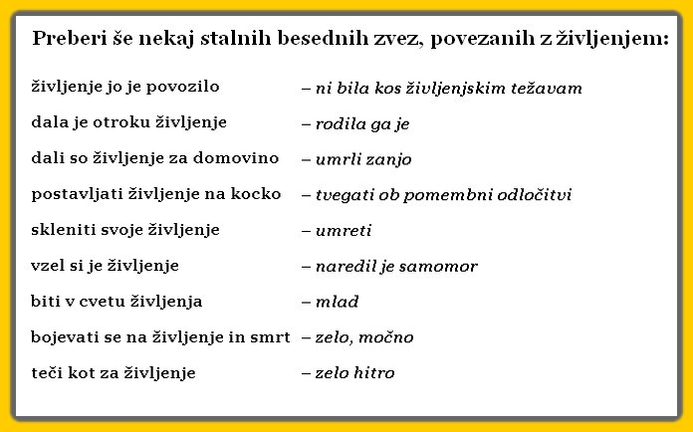

O avtorju
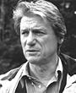
Niko Grafenauer (1940) je kot pesnik eden glavnih predstavnikov slovenskega modernizma, sicer pa tudi priznan kritik, esejist, prevajalec ter urednik. S svojim mladinskim opusom se je uvrstil med najpomembnejše slovenske mladinske pesnike. Njegova pesniška zbirka Pedenjped (1966) je ponarodela. Izdal je tudi druge zbirke pesmi, npr. Nebotičniki sedite (1980), Stara Ljubljana (1983), Skrivnosti (1983), Majhnica (1987), Majhnica in Katrca Škrateljca (1987), Kadar glava nad oblaki plava (2000) idr. Kot urednik je pripravil antologijo poezije za otroke Sončnica na rami (1975).

Niko Grafenauer: Skrivnosti

Domišljaj si, da si zaposlen(a) pri knjižni založbi: urednik namerava izdati Grafenauerjevo zbirko pesmi Skrivnosti. Tvoja naloga je izbrati barve za podlago posameznim pesmim. Utemelji, zakaj si izbral(a) določeno barvo. Uporabi barvice.

Naslov | Barva | Utemeljitev
Skrivnost

Strah

Misel

Spomin

Sreča

Jaz

Samota

Ljubezen

Poljub

Hrepenenje

Svoboda

Ogenj

Čas

Življenje

Duša

Igra

Bolečina

Molk

Smrt

Nič

